Здоровый образ жизни –
это образ жизни, который направлен на сохранение и укрепление здоровья человека, а также на профилактику заболеваний.

Основы здорового образа жизни (далее ЗОЖ) —
это минимум дурных привычек при максимуме полезных, способствующих здоровый образ жизниулучшению качества жизни людей.

Здоровый образ жизни
помогает нам выполнять наши цели и задачи, успешно реализовывать свои планы, справляться с трудностями, а если придётся, то и с колоссальными перегрузками.
Крепкое здоровье, поддерживаемое и укрепляемое самим человеком, позволит ему прожить долгую и полную радостей жизнь.
Здоровье –
бесценное богатство каждого человека в отдельности, и всего общества в целом.

Как же укрепить свое здоровье? Ответ прост - вести здоровый образ.

Основными составляющими элементами ЗОЖ являются:

разумное чередование труда и отдыха -важный компонент здорового образа жизни. Правильно составленный распорядок дня, распределение работы таким образом, чтобы наибольшая нагрузка соответствовала возможностям организма, — одна из важнейших задач сохранения здоровья и трудоспособности.

рациональное питание означает соблюдение трех основных принципов: 1) равновесие между поступающей с пищей энергией и энергией, расходуемой человеком во время жизнедеятельности, т. е. баланс энергии; 2) удовлетворение потребности организма в определенном количестве и соотношении пищевых веществ (белков, жиров, углеводов, витаминов, минеральных солей); 3) соблюдение режима питания (определенное время приема пищи, определенное ее количество при каждом приеме и др.);

преодоление вредных привычек - курение табака, употребление алкогольных напитков и наркотиков — оказывают пагубное влияние на здоровье, значительно снижают умственную и физическую работоспособность, сокращают продолжительность жизни.;

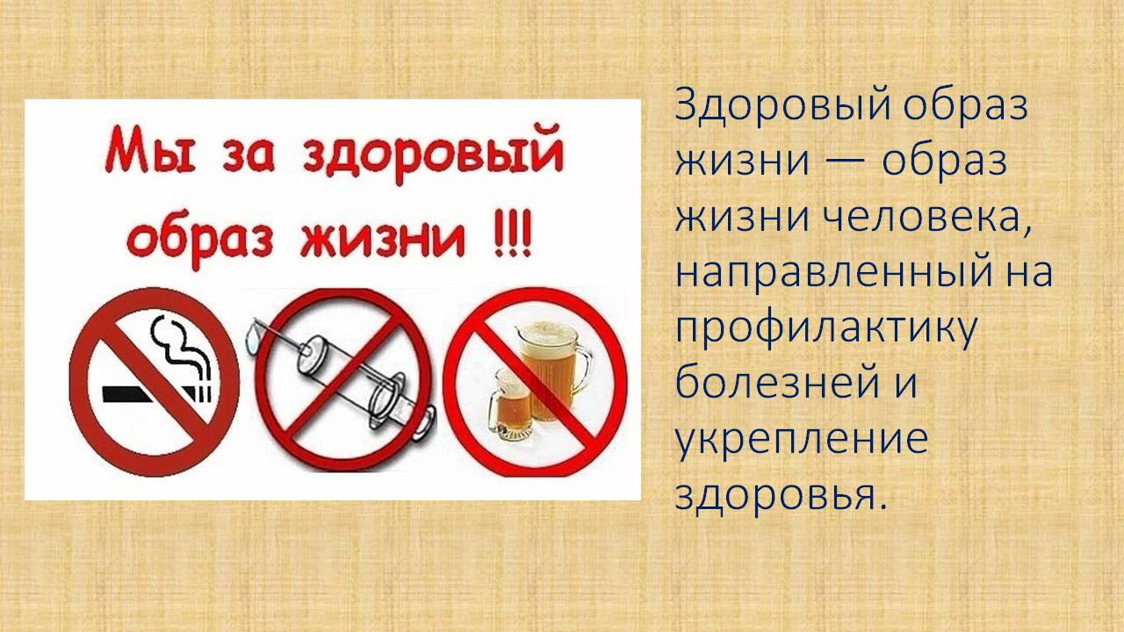

двигательная активность- необходимое условие ЗОЖ. Способность осуществлять мышечные движения является важнейшим свойством организма человека.
Движение - это жизнь!

соблюдение правил личной гигиены -включает в себя: рациональный устойчивый режим, уход за телом, гигиену одежды и обуви. Знание правил личной гигиены необходимо каждому человеку;

закаливание - важное средство профилактики негативных последствий охлаждения организма или действия высоких температур. Систематическое применение закаливающих процедур снижает число простудных заболеваний в 2–5 раз, а в отдельных случаях почти полностью исключает их;

психогигиена - это наука, занимающаяся укреплением душевного здоровья, его сохранением или восстановлением в случае, если оно не было серьезно подорвано.

Здоровый образ жизни способствует сохранению и улучшению здоровья и самочувствия человека. С каждым годом он приобретает всё большую популярность, потому что многие люди желают не просто наслаждаться жизнью, а наслаждаться жизнью долго. И здоровый образ жизни в этом поможет, поскольку он не только значительно увеличивает долголетие, но также избавляет от многих недугов, появляющихся в зрелом возрасте.

Здоровый образ жизни - разумный выбор.

Материалы, использованные при составлении буклета:https://www.huggies.ru/library/vospitanie/sovety-po-vospitaniyu/krizis-3-h-let/



Адрес:
Отдел профилактики семейного неблагополучия и социального сиротства
230005, г. Гродно,
ул. Господарчая, 10, каб. 508, 507 Контактный телефон:
8 (0152) 48 51 28 , 43 03 30
Электронный адрес:
lojkigrodno_dsp@mail.ru
Детский социальный приют: 231737, Гродненский район,
агр. Лойки, ул.Центральная,211
Контактные телефоны:
8 (0152) 91 81 17, 91 84 38 Электронный адрес:
lojki_dsp@mail.ru

Государственное учреждение образования «Гродненский районный социально-педагогический центр»

Информация для родителей

" Здоровый образ жизни и его составляющие"

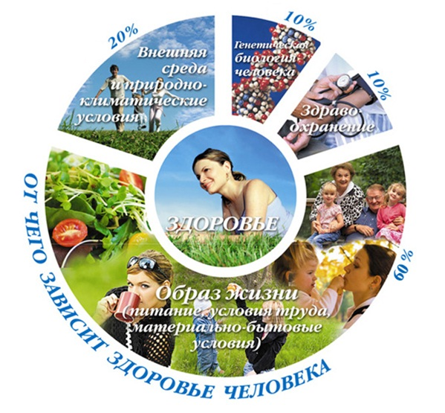

Гродненский район
2018

